**今日动态**

10.11 星期五 晴

班级人数：23人，今日实到：23人。

|  |  |  |  |  |
| --- | --- | --- | --- | --- |
| **姓名** | **晨间签到**  **（签到★、没签到●）** | **进餐**  **（全部★、没吃完●）** | **午睡**  **（睡着★、没睡●）** | **备注** |
| **赖薪宇** | **★** | **★** | **★** |  |
| **万锦泽** | **★** | **★** | **★** |  |
| **王亦豪** | **●** | **★** | **★** |  |
| **高望** | **★** | **★** | **★** |  |
| **张奕** | **●** | **★** | **★** |  |
| **万殊同** | **★** | **★** | **★** |  |
| **何蒋晔** | **●** | **★** | **★** |  |
| **张东洋** | **★** | **★** | **★** |  |
| **韩承宇** | **●** | **●** | **下午请假** |  |
| **任泽轩** | **●** | **★** | **★** |  |
| **刘宸泽** | **●** | **★** | **★** |  |
| **潘沐炀** | **●** | **★** | **★** |  |
| **冯原** | **●** | **★** | **★** |  |
| **郭舒耀** | **★** | **★** | **★** |  |
| **余一凡** | **★** | **★** | **★** |  |
| **党佳琪** | **●** | **★** | **★** |  |
| **杨星月** | **★** | **★** | **★** |  |
| **毛煜祺** | **●** | **★** | **★** |  |
| **李醇韵** | **★** | **★** | **★** |  |
| **刘欣然** | **★** | **★** | **★** |  |
| **朱沐菡** | **●** | **★** | **★** |  |
| **张芸汐** | **●** | **★** | **★** |  |
| **费思佳** | **★** | **★** | **★** |  |

**一日生活活动篇**  

**户外活动篇**  

今日户外活动区域：小班混班游戏

小班户外混班体育游戏有重要意义。身体发展上，锻炼大肌肉群，像跑、爬能提升力量、速度等身体素质，户外环境也利于增强免疫力；社交方面，扩大社交圈，幼儿借此学会交流、合作、分享、协商，还能提升解决冲突的能力；认知发展中，户外环境和游戏规则刺激感官；情感发展时，游戏带来快乐，成功会有成就感，也能释放情绪、减轻焦虑，培养积极情绪和乐观性格。

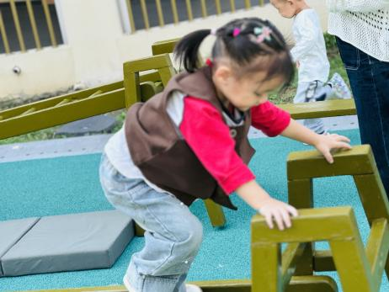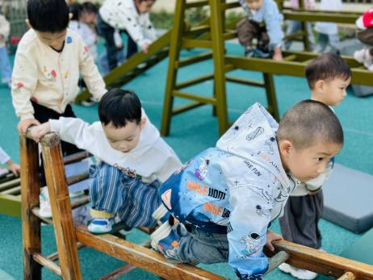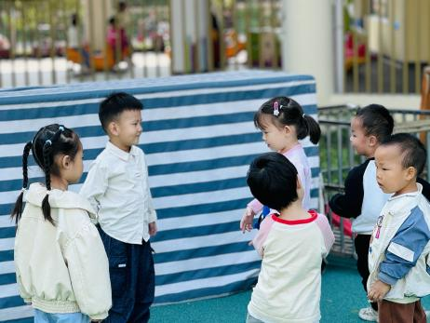

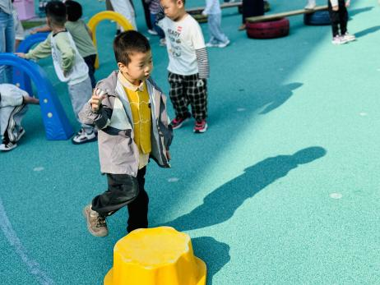 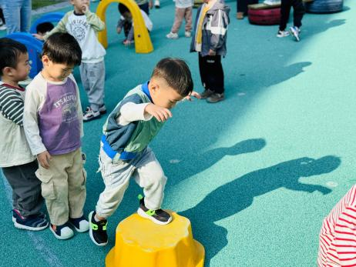 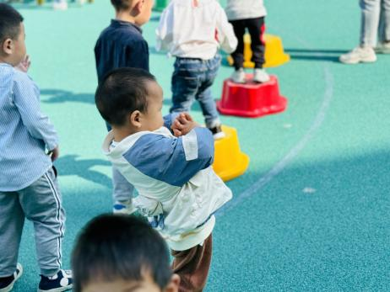

**集体活动篇**  

1.语言：红红的小东西

这是一节对图形进行分类的数学活动。圆形、三角形、正方形是最基本的平面几何图形，幼儿对图形的认知也是从这些基本图形开始的。数学来源于生活，生活中有许多物品就是由圆形、三角形等基本图形组成的。本节活动通过图片、动手操作等多种方式，让幼儿在找一找、说一说、看一看中对生活中的物品按图形进行分类，进一步巩固对圆形、三角形和正方形图形特征的认识，促进幼儿观察力和动手操作能力的发展。

幼儿已经初步认识了圆形、三角形、正方形，在幼儿的生活中有也充满了各种各样的图形，如钟是圆形的、桌子是方形的、面包是三角形的等，幼儿对这些与方形、三角形等图形相似的物品非常感兴趣，但小班幼儿由于年龄特点，对方形、三角形等基本图形的认识会受到物品大小、颜色等相关因素的干扰，他们对图形的认知带有表面性和不完整性。

能按照图形对生活中的物品进行分类，对操作活动感兴趣的孩子有**赖薪宇、万锦泽、王亦豪、高望、张奕、万殊同、何蒋晔、张东洋、韩承宇、任泽轩、刘宸泽、潘沐炀、冯原、郭舒耀、余一凡、党佳琪、杨星月、毛煜祺、李醇韵、刘欣然、朱沐菡、张芸汐、费思佳**。

能在日常生活中找到这些基本图形的孩子有**赖薪宇、万锦泽、高望、张奕、万殊同、何蒋晔、张东洋、任泽轩、刘宸泽、潘沐炀、郭舒耀、余一凡、党佳琪、杨星月、毛煜祺、李醇韵、刘欣然、朱沐菡、费思佳**。

积极举手发言的孩子有：**李醇韵、赖薪宇、杨星月、高望、张奕、万殊同、郭舒耀、毛煜祺、刘欣然、万锦泽**。

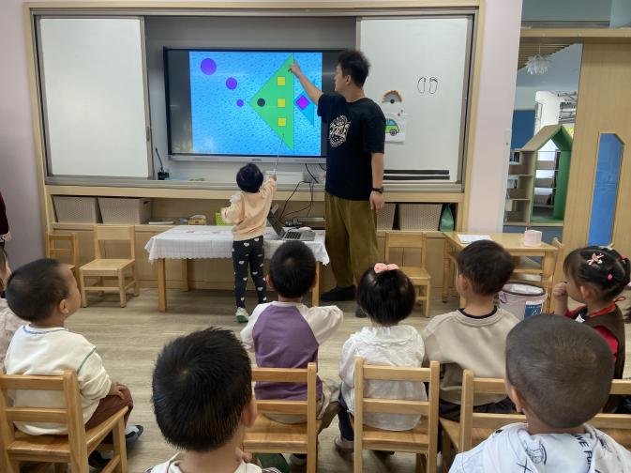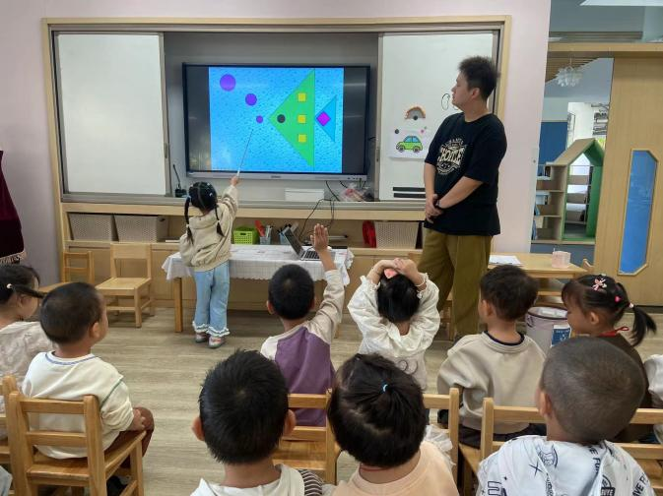

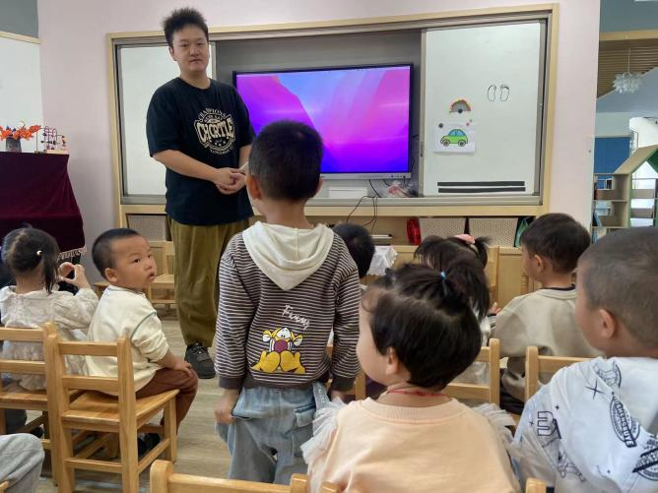 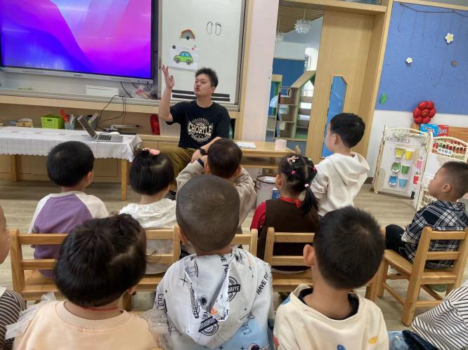

1. 自理能力活动：我会叠裤子

小班孩子自己叠裤子有许多重要意义。叠裤子的过程可以让孩子学会如何整理个人物品，为他们今后独立穿衣、整理衣物等生活自理能力打下基础。叠裤子需要孩子运用手部小肌肉群，包括抓、握、折叠等动作，这能有效锻炼手部精细动作，对孩子做手工、使用餐具等手部活动的发展很有帮助。孩子自己叠好裤子后会获得成就感。这种成就感能够增强他们的自信心，让他们相信自己可以完成任务，从而变得更加独立和自主。

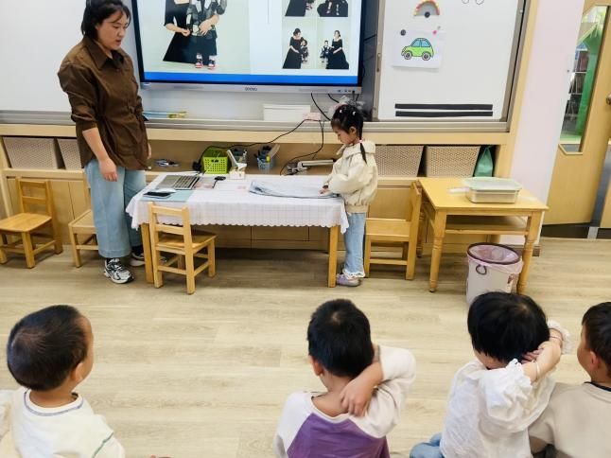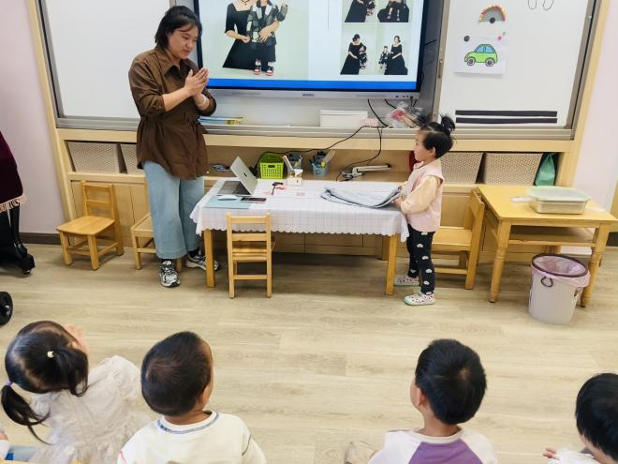

 **家园配合**  

1. 近期晨检发现部分孩子的指甲过长，请家长定期给小朋友修剪指甲，长指甲不仅会藏污纳垢还会在与同伴交往时划伤小朋友。
2. 本次亲子游是我们小四班这个大家庭组建后的第一次旅游，意义非凡。亲子游活动班级老师也会参与，在这个金秋，陪孩子赴一场秋日之旅，光想想就很美好需要报名的家长点击链接查看哦！
3. 最近我们跟大家分享了穿外套和叠裤子的方法，家长可以和孩子一起学一学（另外，可以尝试着带孩子学一学如何穿脱外裤）。

执笔人：段雪梅